**本人ミーティングうえだ参加者本人の声**

※「本人ミーティングうえだ」に関しては、別紙チラシ参照ください。

　 ネットワーク協議会の委員である、田中 広一委員主催事業になります

本人ミーティングうえだに参加して

・本人ミーティングでは話せるが他の場面では認知症のことを話せない。話さない。

・皆と話をして勉強になった。

・本人ミーティングで、良い人たちに巡り会えて良かった。

・認知症の人たちが安心して何でも話が発言できるような雰囲気の場所になって欲しい。

・本人ミーティングは、気を遣わず話せるのが嬉しい。すべて受け入れてもらえる。

・皆さんの話を聞いて自分らしく生活したい。

・本人ミーティングで皆で楽しい時間を過ごしたい。

・このような集いは有難い。

・同年代で分かりあえる。

願い・希望

・周囲が認知症を認めてくれるともっと話しやすい。

・認知症であることは意識しないで生活したい。

・認知症は誰でもなるものなので、皆に認知症について知って欲しい。

・認知症ということで、区別されない地域になってほしい。壁を作って欲しくない。

・認知症と診断されても、今まで通り近所付き合いや、生活をしていきたい。

・夫婦間では認知症と指摘されても良いが、地域の中では今まで通り一人の人間として付き合って欲しい。

・みんながたどる道であることを知って欲しい。

思い、日々のこと等

・他者とのかかわりに積極的になれなくなり、他者とのつながりが薄くなっていく。

・人との関わりは障害の有無に関係ない。

・認知症を理解してくれる人を、地域で増やすことが大切である。

・信頼関係があると長い付き合いになる。

・どんな人にも人格がある。

・年齢に関係なく学ぶことが大事。

・人と関わることで自分が成長できる。

・出来る事を何でも駄目と禁止されて嫌であった。

・『また忘れたのー』と言われる。『また、〇〇〇』と言われるのが嫌。

・仕事が周囲の人について行かれなくなった。

・姿がみえなくなるとすぐに大騒ぎになった

・毎日歩いている。継続することが大切と思う。

・仕事を一生懸命教えた人が育っていくのが嬉しい。

・皆さんの楽しいことを知りたい。

・散歩が日課。1日9000歩が目標。

・１日の生活、スケジュールの中でクイズを取り入れている。

・探求心を持ち続ける。

・地区の役員を引き受けた。息子が手伝ってくれると言ってくれた。また、周囲の人に確認しながら行っている。認知症におぼれたくない。

・一人で家にいるよりも、サービス等を利用し外に出るのがよい。

・保母や経理の仕事等色々働いた。

もの忘れ対策について

・その時は理解しても、家に帰ると『どうだったっけ？』と忘れてしまっている。対処法はメモをすること。

・メモをするようにしている。

・分からないことは声に出す。

認知症と思ったきっかけ、受け入れについて

・自分でおかしいなと思っていた。認知症と診断されてほっとした。

・娘から『4回同じことを聞いたよ。お医者さんへ行こう』といわれて気づいた。自分では気づきにくい。

・家族（妻）から物忘れを指摘された。

・認知症のテストを受けたら点数が低かった。

・診断してくれた医師から、『皆がなる疾患だよ』と言われて受け入れられた。

・認知症と診断されたときはショックだったが、今は受け入れるしかないと思っている。

・認知症と診断されて自分は何も変わっていないのに、周囲の人が変わったという目で見る。

・認知症をどのように受け入れましたか？

運転で気を付けていること

・他人は乗せないようにしている。

・事故を起こす前に（免許）を返納する。

・スピードを出さない。

・車間距離をとる。

・暗くなったら運転しない。

これからやりたいこと

・野球をやりたい。

・動くこと、運動、バトミントン。

・人生の張り合いになるもの→カラオケ、歌、歩くこと、晩酌。

・マレットをやりたい。

・マレットを上手になりたい

・皆の前で歌を歌いたい。

・卓球大会

・寸劇（30分以内）。

・美味しい玉ねぎの作り方。

・料理づくり。

・食事会をしたい。

・楽しい日常会話をしたい。

・自分のできることは続けていく（俳句）　。そして人の前で発表する。

・人の役に立ちたい。

・皆さんの前で女性の手を触りたい。

**一緒に参加された家族（介護者の声）**

どんな上田市にしたい

・地域の人に自ら挨拶します。

・優しく見守り活動の場所を沢山作ってあげる。

・好きな事、好きな場所に出かけやすい街にしたい。

・人とのつながり優しさを大切に。

上記「本人ミーティングうえだ」の参加者の声に加え、R5年9月21日の「世界アルツハイマーデー」イベントで来場者に、【認知症になっても安心して過ごせるために必要なもの・大切なもの】【どんな上田市なら安心して暮らせるか】について葉にご記入いただき、『認知症の人のおもいのき』を作成しました。

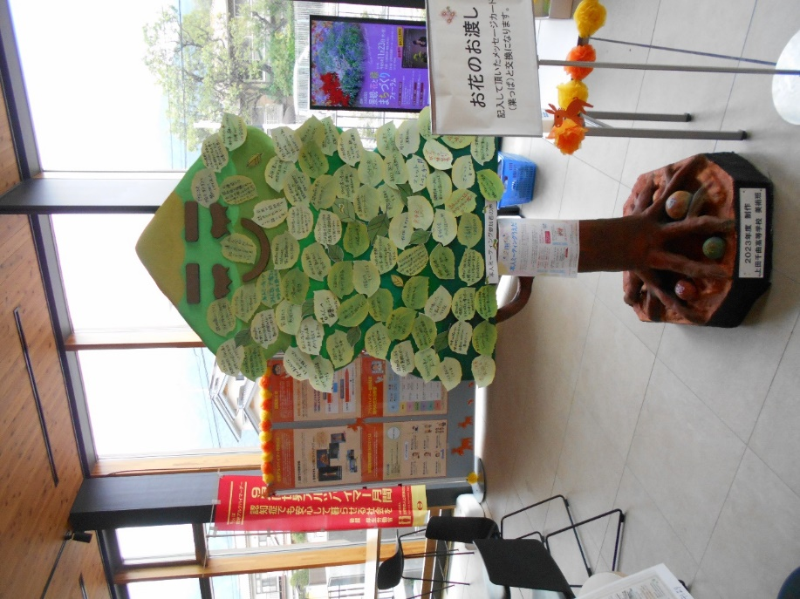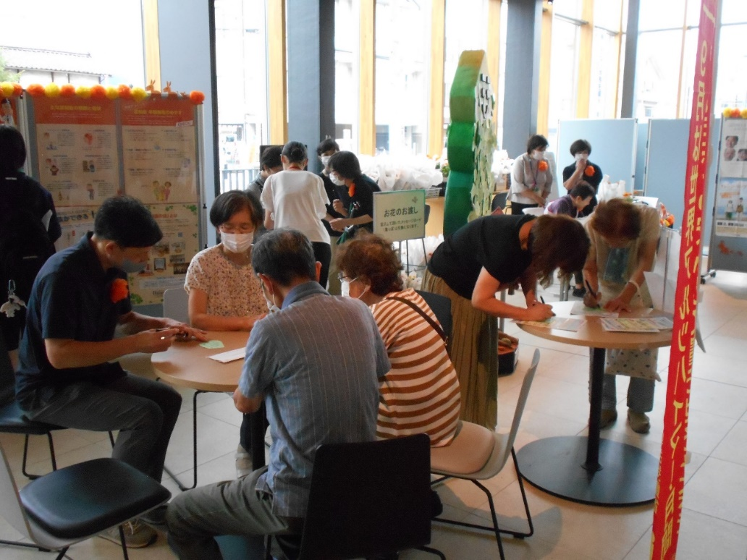

↑『認知症の人のおもいのき』

**市民・来場者の声**

認知症になっても必要なもの、大切にしたいもの

・人とのつながり（2）

・地域のつながりを大切にしたい。（2）

・顔をみたら声を掛ける。

・近所で挨拶（2）

・みんなが笑顔でこんにちわ。

・ご近所さんとのつながり。

・となりと気持ちよく付き合う。

・地域の見守り網が出来ている。

・どこに行っても皆さんが見守ってくれる。

・近隣の人に手を借り、支え合える日頃を目指したい。

・明るく声かけしてもらう。気軽に助けてもらう。

・お友達との関わりは大事。

・見守ってくれる周囲の人々。

・家族だけでなく、地域の人が支えてくれると嬉しい（声掛け等）。

・家族への感謝の気持ち。

・家族との関わり。

・家族を大切にしたい。

・家族が理解してくれること

・孫の笑顔。

・人の言葉。

・温かいご飯。

・愛、勇気、元気。

・優しさ、思いやりを大切に家族を一番大切にしたい。

・コミュニケーションとつながりを大切に認知症高齢者になっても、お互いを尊重。助け合える暮らし。

・安全が確保できる。

・安心できる場所。穏やかな気持ちで過ごしたい。

・認知症になっても気づかいを忘れないようにしたい。

・教えてもらうことがあったら、素直に「ありがとう」という感謝の気持ち

・相手の人の思いやり、心の余裕が大切。この病気を理解し支えてくれる人達。

・生きがいを持つ、自分なりの生活。

・地域でのつながれる場（お話したり…）

・気軽に参加できる会が沢山ある。

・充実した福祉施設が整った上での家族のつながりが大事。

・その人の生きて来た背景を大事に会話以外で伝わるコミュニケーションを大切にしている。

・忘れることが多くなった母ですが、家族で温かく支えて行きたい。まずは理解と信頼から。

・温かいかい眼でみて欲しいので今から自分もあたたかく接したい。

・本人が穏やかに過ごせる環境づくりと介護者の心の余裕が必要。

・認知症になってもばかにしない。笑わない。

・悩みが相談出来る話相手が出来るといいな。

・『認知症患者』の前に『感情を持った人間』であることを忘れずに接して頂けるときっと嬉しい。

・毎日のんびりと出来ることをやりたい。家族には会っていたい。

・認知症になっても安心して暮らせるように家族やみんなと楽しく暮らしたい。

・認知症になっても楽しく暮らしたい。

・認知症になっても地域の交流をして社会参加（自分の出来ること）をして行きたい

・穏やかに生活したい。色々忘れてしまっても楽しく生きたい。

・家族であり続けること。認知症になる前もなってからも家族を大切に。

・考えて下さる方がいる事。分かってくれる人がいる人が重要。

・必要なもの=話やすい友人。　大切にしたいもの=優しい人。今までの思い出のあるもの、お手紙等（６６歳ですが、私も少しずつ認知症を疑っていて不安がある）

・私自身忘れたくないけれど、困ったら助けてもらえる様に思いやりだけは覚えていたい。

・標識等がはっきり、くっきりしている。

・『もっと！ずくだせ教室』等の学習会を支えてくれる人。

安心して認知症になれる上田市

・誰とでも挨拶出来る様に、困った人がいたら声を掛けられるような街になれば良い。

・みんながサポート出来る街づくり。

・認知症に理解のある地域づくりをしたい。

・まわりの理解が出来るような上田市でありますように。

・まわりの人達に理解してもらい、支えあいながら地域で生活して行ける街であれば良い。

・認知症になったとき、皆が認知症の方を理解して安心して暮らせる上田市になってほしい。

・みんなが認知症の人への理解を持ってくれている街。

・優しく丁寧で安心でやれる街づくり。

・笑顔で優しく接してくれる親身な街。

・みんなに優しい街に。

・周りの人の支え合い助けあえるような温かい街。

・周囲の人に見守ってもらえる街（家族だけが負担にならない生活をしたい）。

・地域で支え合って安心して暮らせる街。

・どんな時も、安心して安全に楽しく過ごせる街づくりをして欲しい。

・楽しい1日が過ごせるような上田市になって欲しい。

・認知症になったら、安心して楽しく暮らせる街であったら良い。

・どんな時も気軽に話してくれるみんな笑顔の街。

・認知症になった人を馬鹿にしたり、差別しない社会、優しい心づかいが出来る人が多い街にしたい（サポートする人を養成する取り組みをした方が良い）。

・安全な街づくり

・認知症で外出したが帰宅出来ない方に対して声を掛けたり出来る社会になって欲しい。

・私が認知症になっても、家族だけでなく、誰かが見守って声を掛けてくれることが整っている上田市になっていて欲しい。

・誰もが暮らしやすい街づくり。みんなの思いをつないでつくりましょう。

・自分のやりたいことや生き方を決められる。

・認知症になったら、不安になってしまうと思うのでみんなで支え合う社会になれば嬉しい。

・すべての人が差別なくすべての事に優しく対応してくれる街。

・みんなが『普通』と感じる世界になる。

・認知症になっても家族が様々な手続きに困らないような仕組み

・障がい者が楽しく過ごせる社会。

・自分が認知症になったらどうしよう。そんな時も安心して過ごせる上田市であって欲しい。

願い・希望

・常日頃から、家族や友達、周りの人達と話合い助け合っていけるような関係を築いて

行きたい。

・好きなことを楽しみながら毎日を過ごせたら良い。出来ることはなるべく自分で出来るようにしたい。

・家族が認知症になったとしても、楽しく一緒に暮らして行きたい。

・気づいて自然に接する自分でありたい。そんな社会、世界であって欲しいと願う。

・希望を捨てず家族と沢山話して楽しく暮らしたい。

・認知症の方と関わる機会を増やしたい。

・当事者の仲間と交流したい。話を聞いてくれる人がほしい。

・認知症の方々が集まれる場所があると良い。

・気軽に集まって楽しめるところが欲しい。

・家族が認知症になった時、相談や支援を気軽にお願い出来たらありがたい。

・夜間、困った時にお話だけでも聞いて欲しい。

・認知症について皆さん学び、理解して欲しい。

・気軽に認知症と言える街がいいなあ。

・必要なものは書き留めておく。紙などに。自分はわからないので自分のことを分かるようにして欲しい。

・自分がなった時、施設に（無料とかで）入れたらいいなあ。

・認知症になっても、人格を否定されないといいなあ。

・お勉強を頑張りたい。

・いつまでも自宅で生活したい。

・上田市に住んでいる皆さんが生き生きと過ごせますように。自分もいつまでも元気で過ごしたい。

・生まれてきたら叶えたい夢が誰もがある。誰もが楽しく生きていける世の中であると良い。

・バスが小型になって、回数を多くして欲しい。

・認知症予防では身近なところでどんな注意をすれば良いか教えて欲しい。

・家族が困らないように公的サービスを充実させて頂き、地域みんなで助けて頂きたい。自治体と国は積極財政で福祉にお金をもっと出して欲しい。

・ご本人が日常生活を過ごせるような施策が沢山あると良い。

・いつでもお話のお相手をして頂ける組織があるとありがたい。

・認知症を抱える家族に寄り添ってもらえる組織作りをお願いしたい。

その他

・もの忘れが激しいので、でどんなことでもメモを取る様にしている（妻に怒られないように）。

・毎日ウォーキングをしている。継続し続けることが大切と思う。

・認知症は誰でもなるとのこと。なると楽だと聞いたが、周りは大変ですが。

・残った家族にやってもらえるかどうか、面倒みてもらえるかどうか。

・アルツハイマーデーという事で参加させて頂いた。参加者1人1人の顔はとても良く、笑顔で話されていた。認知症という認識を少しでも良い物にして欲しい。

・認知症の事が良く分からないので参考になる。

・認知症ってどんなもの？勉強に来た。

・ゆっくり行動しよう。

・地域の中で認知症の方々と暮らしていくためのはどうしたら良いのか考えたい。

・いつかうちの人が認知症になっても、良く知れば怖くないと思う。

・認知症の予防について、又、支援事業について知るために参加した。オレンジカフェに気軽に行く。

・皆さんの親切とってもありがとうございます。

・people　are the same we will support always and Forever fighting you are not the only one.